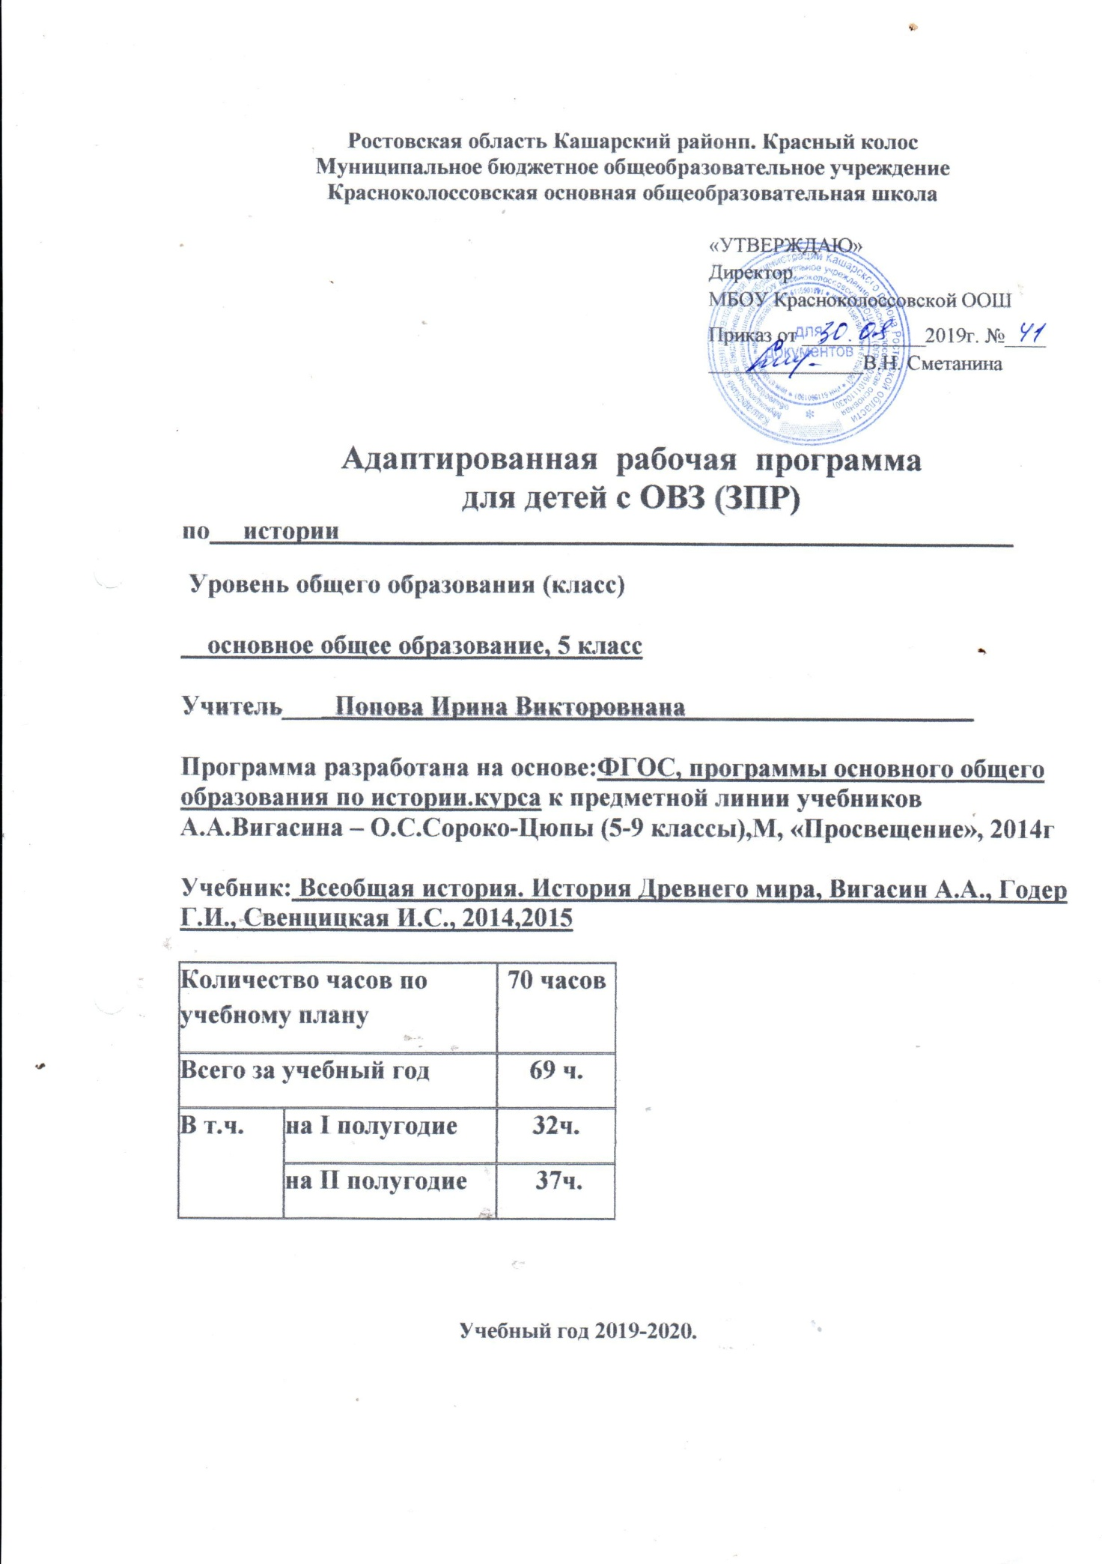

I.Планируемые результаты освоения программы по истории в 5 классе:

Рабочая адаптированная программа по истории составлена для обучающегося 5класса с задержкой психического развития. Согласно заключению ПМПК обучающемуся 5 класса, рекомендовано обучение по адаптированной программе. Требования к результатам обучения предполагают реализацию деятельностного, компетентностного и личностно ориентированного подходов в процессе усвоения программы, что в конечном итоге обеспечит овладение учащимися знаниями, различными видами деятельности и умениями, их реализующими. Овладение знаниями, умениями, видами деятельности значимо для социализации, мировоззренческого и духовного развития учащихся, позволяющими им ориентироваться в социуме и быть востребованными в жизни.
Результатами образования являются компетентности, заключающиеся в сочетании знаний и умений, видов деятельности, приобретённых в процессе усвоения учебного содержания, а также способностей, личностных качеств и свойств учащихся.
В процессе использования приобретённых знаний и умений в практической деятельности и повседневной жизни проявляются личностные качества, свойства и мировоззренческие установки учащихся, которые не подлежат контролю на уроке
(в том числе понимание исторических причин и исторического значения событий и явлений современной жизни, использование знаний об историческом пути и традициях народов России и мира в общении с людьми другой культуры, национальной и религиозной принадлежности и др.).
Следует иметь в виду, что предметная часть результатов проверяется на уровне индивидуальной аттестации обучающегося, а личностная часть является предметом анализа и оценки массовых социологических исследований.
Личностные результаты:
- осознание своей идентичности как гражданина страны, члена семьи, этнической и религиозной группы, локальной и региональной общности;
- освоение гуманистических традиций и ценностей современного общества, уважение прав и свобод человека;
- осмысление социально-нравственного опыта предшествующих поколений, способность к определению своей позиции и ответственному поведению в современном обществе;
- понимание культурного многообразия мира, уважение к культуре своего народа и других народов, толерантность.
Метапредметные результаты:
- способность сознательно организовывать и регулировать свою деятельность — учебную, общественную и др.;
- овладение умениями работать с учебной и внешкольной информацией (анализировать и обобщать факты, составлять простой и развёрнутый план, тезисы, конспект, формулировать и обосновывать выводы и т. д.), использовать современные источники информации, в том числе материалы на электронных носителях;
- способность решать творческие задачи, представлять результаты своей деятельности в различных формах (сообщение, эссе, презентация, реферат и др.);
- готовность к сотрудничеству с соучениками, коллективной работе, освоение основ межкультурного взаимодействия в школе и социальном окружении и др.;
- активное применение знаний и приобретённых умений, освоенных в школе, в повседневной жизни и продуктивное взаимодействие с другими людьми в профессиональной сфере и социуме.
Предметные результаты:
- овладение целостными представлениями об историческом пути человечества как необходимой основы для миропонимания и познания современного общества, истории собственной страны;
- способность применять понятийный аппарат исторического знания и приёмы исторического анализа для раскрытия сущности и значения событий и явлений прошлого и современности в курсах всеобщей истории;
- способность соотносить историческое время и историческое пространство, действия и поступки личностей во времени и пространстве;
- умения изучать и систематизировать информацию из различных исторических и современных источников, раскрывая её социальную принадлежность и познавательную ценность, читать историческую карту и ориентироваться в ней;
- расширение опыта оценочной деятельности на основе осмысления жизни и деяний личностей и народов в истории своей страны и человечества в целом;
- готовность применять исторические знания для выявления и сохранения исторических и культурных памятников своей страны и мира.
Соотнесение элементов учебной деятельности школьников и ведущих процедур исторического познания позволяет определить структуру подготовки учащихся 5—9 классов по всеобщей истории в единстве её содержательных (объектных) и деятельностных (субъектных) компонентов.
Предполагается, что в результате изучения истории в основной школе учащиеся должны овладеть следующими знаниями и умениями:
/. Знание хронологии, работа с хронологией:
- указывать хронологические рамки и периоды ключевых процессов, а также даты важнейших событий всеобщей истории;
- соотносить год с веком, эрой, устанавливать последовательность и длительность исторических событий.
- Знание исторических фактов, работа с фактами:
- характеризовать место, обстоятельства, участников, этапы, особенности, результаты важнейших исторических событий;
- группировать (классифицировать) факты по различным признакам и основаниям.
- Работа с историческими источниками:
- читать историческую карту с опорой на легенду, ориентироваться в ней, соотносить местонахождение и состояние исторического объекта в разные эпохи, века, периоды;
- осуществлять поиск необходимой информации в одном или нескольких источниках (материальных, текстовых,' изобразительных и др.), отбирать её, группировать, обобщать;
- сравнивать данные разных источников, выявлять их сходство и различия, время и место создания.
- Описание (реконструкция):
- последовательно строить рассказ (устно или письменно) об исторических событиях, их участниках;
- характеризовать условия и образ жизни, занятия людей, их достижения в различные исторические эпохи;
- на основе текста и иллюстраций учебника, дополнительной литературы, макетов, электронных изданий, интернет-ресурсов и т. п. составлять описание исторических объектов, памятников.
- Анализ, объяснение:
- различать факт (событие) и его описание (факт источника, факт историка);
- соотносить единичные исторические факты и общие явления;
- различать причину и следствие исторических событий, явлений;
- выделять характерные, существенные признаки исторических событий и явлений;
- раскрывать смысл, значение важнейших исторических понятий;
- сравнивать исторические события и явления, определять в них общее и различия;
- излагать суждения о причинах и следствиях исторических событий.
- Работа с версиями, оценками:
- приводить оценки исторических событий и личностей, изложенные в учебной литературе;
- определять и объяснять (аргументировать) своё отношение к наиболее значительным событиям и личностям в истории и их оценку.
- Применение знаний и умений в общении, социальной среде:
- применять исторические знания для раскрытия причин и оценки сущности современных событий; ,
- использовать знания об истории и культуре своего народа и других народов в общении с людьми в школе и .вне школьной жизни как основу диалога в поликультурной среде;
- способствовать сохранению памятников истории и культуры (участвовать в создании школьных музеев, учебных и общественных мероприятиях по поиску и охране памятников истории и культуры).
Способы контроля и оценивания образовательных достижений учащихся.
Оценка личностных результатов в текущем образовательном процессе проводится на основе соответствия ученика следующим требованиям:
- соблюдение норм и правил поведения, принятых в образовательном учреждении;
- участие в общественной жизни образовательного учреждения и ближайшего социального окружения, общественно полезной деятельности;
- прилежание и ответственность за результаты обучения;
- готовности и способности делать осознанный выбор своей образовательной траектории;
- наличие позитивной ценностно-смысловой установки ученика, формируе-мой средствами конкретного предмета

II. Содержания учебного курса «История древнего мира» 5 класс.

Основные содержательные линии примерной программы в V-IX классах реализуются в рамках двух курсов – «Истории России» и «Всеобщей истории». Предполагается их синхронно-параллельное изучение с возможностью интеграции некоторых тем из состава обоих курсов. Внутренняя периодизация в рамках этих курсов учитывает сложившиеся традиции преподавания истории и необходимость сбалансированного распределения учебного материала.

Классы | Объем учебного времени | Разделы примерной программы
Классы | Объем учебного времени | История России | Всеобщая история
5-й | 70 | - | 70

5 класс 70 ч

ЧТО ИЗУЧАЕТ ИСТОРИЯ ( 2ч)
Ход времени и способы его измерения1.Летоисчисление (счет лет «до н.э.» и «н.э.»). Исторические события. Причинные связи между событиями. Историческая память. Источники знаний о прошлом. Происхождение имен и фамилий. Генеалогия. Геральдика. Гербы, флаги, гимны, государств. Географические названия – свидетели прошлого. Историческая карта. Всеобщая история. История России – часть всеобщей истории. Российская государственная символика. Россия – многонациональное государство.

ВСЕОБЩАЯ ИСТОРИЯ.
ИСТОРИЯ ДРЕВНЕГО МИРА (не менее 69ч)
Понятие «Первобытность» и «Древний мир». Хронологические рамки древней истории.
Первобытное общество (6 ч)
Предки человека. Расселение древнейшего человечества. Влияние природных условий на жизнь первобытных людей. Стоянки первобытных людей на территории нашей страны, края. Занятия, орудия труда первобытных людей. Родоплеменные отношения. Переход от собирательства к земледелию и скотоводству. Соседская община. Развитие ремесла. Обмен произведенными продуктами. Представления первобытных людей об окружающем мире. Первобытные верования. Зарождение искусства.
Древний Восток (20 ч)
Древний Египет: природные условия, население. Земледельцы и ремесленники, их труд, жилища, быт. Рабы и их роль в хозяйственной жизни. Возникновение государства в Древнем Египте. Фараон, жрецы, чиновники. Религия древних египтян. Мифы о богах. Храмы и пирамиды. Научные познания, письменность и школа в Древнем Египте. Древние государства Передней Азии и Восточного Средиземноморья. Древнее Междуречье: природные условия, население. Сказания о героях и богах. Древний Вавилон. Законы Хаммурапи. Ассирийская держава. Палестина и Финикия: природные условия, занятия жителей, ремесла и торговля. Религиозные верования. Возвышение Персидской державы и ее завоевания. Древняя Индия: природные условия, население. Варны. Касты. Религиозные верования, легенды и сказания. Будда. Древний Китай: природные условия, население. Империя Цинь. Император и его подданные. Возникновение религиозно-философских учений. Конфуций. Научные знания и изобретения. Великая китайская стена. Культурное наследие цивилизаций Древнего Востока.
Древняя Греция и эллинистический мир (21 ч)
Природные условия Древней Греции. Население, его занятия. Эллины. Древнейшие государства (Крит, Микены). Древнегреческая мифология. Легенды о людях и богах. Поэмы Гомера «Илиада» и «Одиссея». Полис – город-государство. Развитие земледелия, ремесла и торговли. Свободные и рабы. Афины. Афинская демократия. Демос и знать. Спарта. Греческие колонии. Греко-персидские войны. Пелопонесские войны. Возвышение Македонии. Завоевания Александра Македонского и его держава. Греция и государства Востока под властью преемников Александра. Культурное наследие Древней Греции и эллинистического мира. Развитие научных и философских знаний. Архимед. Платон. Аристотель. Школа и образование. Литература и театральное искусство. Архитектура и скульптура. Олимпийские игры.
Древний Рим (20 ч)
Природные условия и население древней Италии. Этруски. Легенды об основании Рима. Религиозные верования римлян. Патриции и плебеи. Возникновение Римской республики. Консулы, сенаторы и трибуны. Войны с Карфагеном. Господство Рима в Средиземноморье. Рабство в Древнем Риме. Восстания рабов. Спартак. Гражданские войны. Гай Юлий Цезарь. Установление императорской власти. Римская империя: территория, управление. Римское право. Империя и соседние народы. Возникновение и распространение христианства. Библия. Гонения на христиан. Христианские святые мученики. Признание христианства государственной религией Римской империи. Разделение Римской империи на Западную и Восточную. Рим и варвары. Готы и гунны. Падение Западной Римской империи. Культурное наследие Древнего Рима. Архитектура и скульптура. Римская литература и театр, «золотой век» поэзии. Ораторское искусство.
Учебно-тематический план

Тема | Количество часов
5 класс
Введение | 2
Первобытный мир | 6
Древний Восток | 20
Древняя Греция и эллинистический мир | 21
Древний Рим | 20

III. МЕСТО ПРЕДМЕТА В УЧЕБНОМ ПЛАНЕ ШКОЛЫ
В соответствии с календарным графиком работы МБОУ Красноколоссовской ООШ программа составлена из расчета учебной нагрузки , согласно заключению ПМПК и расписанием уроков на 2019 – 2020 учебный год количество часов по истории в 5 классе составляет 2 час в неделю–70часов в год.
В связи с праздничными днями и перенесенными выходными днями (Постановление Правительства РФ от 1октября 2018 г. № 1163 «О переносе выходных дней в 2019 году», проект Постановления Правительства Российской Федерации 10 июля 2019 г. N 875 "О переносе выходных дней в 2020 году", произошло уплотнение учебного материала до 69 часов в год. Недостаток учебного времени компенсирован путём интеграции тем курса
IV.Календарно-тематическое планирование уроков в истории 5 класс.

 | Тема урока | Количество уроков | дата
 | Тема урока | Количество уроков | По плану | фактически
 | Введение в историю | 1 | 04.09
 | Счет лет в истории | 1 | 05.09
Жизнь первобытных людей |  | 6
 | Древнейшие люди | 1 | 11.09
 | Родовые общины охотников и собирателей | 1 | 12.09
 | Возникновение искусства и религиозных верований | 1 | 18.09
 | Возникновение земледелия и скотоводства | 1 | 19.09
 | Появление неравенства и знати | 1 | 25.09
 | Контрольная работа: Введение в историю | 1 | 26.09
Древний Восток |  | 20
 | Государство на берегах Нила | 1 | 02.10
 | Как жили земледельцы и ремесленники в Египте | 1 | 03.10
 | Жизнь египетского вельможи | 1 | 09.10
 | Военные походы фараонов | 1 | 10.10
 | Религия древних египтян | 1 | 16.10
 | Искусство Древнего Египта | 1 | 17.10
 | Письменность и знания древних египтян | 1 | 23.10
 | Обобщение и систематизация знаний по теме «Древний Египет» | 1 | 24.10
 | Древнее Двуречье | 1 | 06.11
 | Вавилонский царь Хаммурапи и его законы | 1 | 07.11
 | Финикийские мореплаватели | 1 | 13.11
 | Библейские сказания | 1 | 14.11
 | Древнееврейское царство | 1 | 20.11
 | Ассирийская держава | 1 | 21.11
 | Персидская держава «царя царей» | 1 | 27.11
 | Природа и люди Древней Индии | 1 | 28.11
 | Индийские касты | 1 | 04.12
 | Чему учил китайский мудрец Конфуций | 1 | 05.12
 | Первый властелин единого Китая | 1 | 11.12
 | Обобщение и систематизация знаний по теме «Древний Восток» | 1 | 12.12
Древ няя Греция |  | 21
 | Греки и критяне | 1 | 18.12
 | Микены и Троя | 1 | 19.12
 | Поэма Гомера «Илиада» | 1 | 25.12
 | Поэма Гомера «Одиссея» | 1 | 26.12
 | Религия древних греков | 1 | 15.01
 | Земледельцы Аттики теряют землю и свободу | 1 | 16.01
 | Зарождение демократии в Афинах | 1 | 22.01
 | Древняя Спарта | 1 | 23.01
 | Основание греческих колоний | 1 | 29.01
 | Олимпийские игры в древности | 1 | 30.01
 | Победа греков над персами в Марафонской битве | 1 | 05.02
 | Нашествие персидских войск на Элладу | 1 | 06.02
 | В гаванях афинского порта Пирей | 1 | 12.02
 | В городе богини Афины | 1 | 13.02
 | В афинских школах и гимнасиях | 1 | 19.02
 | В театре Диониса | 1 | 20.02
 | Афинская демократия при Перикле | 1 | 26.02
 | Города Эллады подчиняются Македонии | 1 | 27.02
 | Походы Александра Македонского на Восток | 1 | 04.03
 | В Александрии Египетской | 1 | 05.03
 | Обобщение и систематизация знаний по теме «Древняя Греция» | 1 | 11.03
Древний Рим |  | 20
 | Древнейший Рим | 1 | 12.03
 | Завоевание Римом Италии | 1 | 18.03
 | Устройство Римской республики | 1 | 19.03
 | Вторая война Рима с Карфагеном | 1 | 01.04
 | Установление господства Рима во всем Средиземноморье | 1 | 02.04
 | Рабство в Древнем Риме | 1 | 08.04
 | Земельный закон братьев Гракхов | 1 | 09.04
 | Восстание Спартака | 1 | 15.04
 | Единовластие Цезаря | 1 | 16.04
 | Установление империи в Риме | 1 | 22.04
 | Соседи Римской империи в первые века нашей эры | 1 | 23.04
 | Рим при императоре Нероне | 1 | 29.04
 | Первые христиане и их учение | 1 | 06.05
 | Расцвет империи в II в. «Вечный город и его жители | 1 | 07.05
 | Римская империя при Константине. Взятие Рима варварами | 1 | 13.05
 | Повторение раздела «Древний Рим» | 1 | 14.05
66 | Итоговая контрольная работа за курс «История 5класс» | 1 | 20.05
67 | Обобщение и систематизация знаний по теме «Древний Рим». Итоговый урок | 1 | 21.05
68 | Обобщение и систематизация знаний по теме «Древний Рим». Итоговый урок | 1 | 27.05
69 | Обобщение и систематизация знаний по теме «Древний Рим». Итоговый урок | 1 | 28.05
 | итого | 69 часов

Критерии оценки знаний учащихся по истории.
Устный, письменный ответ.
Отметка «5» выставляется в том случае, если учащийся в полном объеме выполняет предъявленные задания и демонстрирует следующие знания и умения:
• осуществлять поиск информации, представленной в различных знаковых системах;
• логично, развернуто отвечать как на устный вопрос, так и на вопросы по историческому источнику;
• соотносить исторические события, процессы с определенным периодом истории России и всеобщей истории, определять их место в историческом развитии страны и мира;
• анализировать, сравнивать, обобщать факты прошлого и современности, руководствуясь принципом историзма;
• давать оценку исторических событий и явлений, деятельности исторических личностей (значение, уроки, вклад в мировую историю, соответствие критериям нравственности);
• сопоставлять различные точки зрения на исторические события, обосновывать свое мнение;
• применять исторические знания при анализе различных проблем современного общества;
• толковать содержание основных терминов исторической и общественно-политической лексики;
• демонстрировать знание основных дат отечественной истории;
• составлять краткий (тезисный) план предлагаемого к изучению материала;
• оформлять контурную карту в соответствии с полнотой требований заданий (легенды);
• читать карту, ориентируясь в историческом пространстве и времени;
• преобразовывать текстовую информацию в иную (график, диаграмма, таблица);
Отметка «4» выставляется в том случае, если учащийся
• показывает предъявляемые требования, как и к ответу на «отлично», но при ответе допускает неточности, не искажающие общего исторического смысла;
• демонстрирует знание причинно-следственных связей, основных дат;
• дает определения прозвучавшим при ответе понятиям;
• не достаточно полно и уверенно владеет хотя бы 1-2 требуемыми практическими умениями при работе с исторической картой и историческим источником.
Отметка «3» выставляется в том случае, если учащийся
• демонстрирует общие представления об историческом процессе;
• путается в датах, допускает неточности в определении понятий;
• показывает верное понимание отдельных элементов исторического содержания на основе частичного использования необходимых умений;
• отсутствует логически построенный и продуманный ответ;
• не умеет сопоставлять исторические события в России с событиями всеобщей истории;
• не показывает знание различных точек зрения, существующих по проблеме;
Отметка «2» выставляется в том случае, если учащийся не продемонстрировал никаких знаний либо отказался отвечать.



